Relatório sobre a Atividade de Geração de Código em Compiladores
Renan Kodama Rodrigues 1602098
Departamento Academico de Computação – Universidade Tecnológica Federal do Paraná
Caixa Postal 271 – 87301-899 – Campo Mourão – PR – Brasil
DACOM – UTFPR-CM
Compiladores (BCC36B-IC6A)
Universidade Tecnológica Federal do Paraná(UTFPR) – Campo Mourão, PR – Brasil
{renan.1995}@alunos.utfpr.edu.br

Abstract. This abstract has the purpose of explaining some functionalities that have been implemented for the construction of a compiler, will be approached mainly on the construction of the code generation as well as the main functions that compose it, materials used and results obtained.
Resumo. Este resumo tem o objetivo de explicar algumas funcionalidades que foram implementadas para a construção de um compilador, será abordado principalmente sobre a construção da geração de código assim como as principais funções que o compõe, materiais utilizados e resultados obtidos.

1. Informações Gerais
A parte do trabalho de geração de código foi implementado na linguagem Python, tal linguagem foi escolhida por trazer maior flexibilidade na implementação por conter inúmeras bibliotecas prontas que auxiliam na construção do algoritmo. Para o processo de implementação da funcionalidade de geração de código em um compilador, as configurações de ferramentas utilizadas no sistema foram as seguintes, python 2.7, bibliotecas como, play.yacc, llvmlite, e a função Parser do arquivo Sintatica.py.
Para todos os arquivos gerados foi atribuído a codificação utf-8 para a execução correta do compilador. Para o funcionamento do programa, basta compilar o arquivo “geracaoCodigo.py”, através do comando python, juntamente com os valores passados por parâmetro, como por exemplo, “$ python geracaoCodigo.py TestesGeracao/gecode-001.tpp”, os arquivos de exemplo para a geração de código encontram -se na pasta “TestesGeracao”, após a execução deste código os resultados serão armazenados dentro do diretório “./SaidaGera”, com nome de “saida_modulo.ll” para o arquivo.
Para a instalação da biblioteca “llvmlite”, foi realizada através do comando “$ sudo pip install llvm-lite” e “$ sudo apt-get install llvm-lite”.

2. Funcionamento da geração de código
O algoritmo implementado recebe à árvore gerada através da classe sintática por meio de sua função denominada Parser. Após receber a árvore gerada, sendo armazenada na variável “tree”, o algoritmo começa a percorrer na árvore, iniciado pela função “gen_programa”, procurando operação como declaração , atribuição, chamada de função, entre outras. Quando é identificado algum tipo de operação, então as variáveis que estão sendo utilizadas para tal execução serão transformadas em linguagem de baixo nível para que a máquina possa entender e executar tais operações, lembrando que o arquivo será passado para à análise léxica, sintática e semântica, garantindo assim que as funções presentes no arquivo estejam coerentes com o formato da linguagem proposta.

3. geracaoCodigo.py
Este arquivo contém as funções que de fato que realizam a geração de código do compilador, através de um dado arquivo de entrada. O arquivo contém as funções que serão utilizadas para expandir as expressões, até que se chegue nos nós onde há algum tipo de operação, como por exemplo é expandido até o nó “declaração_função”, neste nó é correspondido à ele a função “gen_declaracao_funcao”, que é o responsável por selecionar os elementos que compõem uma declaração de função, sendo esses elementos, o tipo de retorno da função, seguido pelo seu nome e argumentos esperados. A ideia desta geração é percorrer os nós da árvore realizando a construção dos códigos llvm utilizando as funções presentes na biblioteca “llvm-lite”.

4. Descrição das funções do arquivo geracaoCodigo.py
Neste tópico será descrito as principais funções que compõem o arquivo “geracaoCodigo.py” para o processo de compilação de um arquivo de entrada no formato T plus plus, usado para criar as regras de programação em linguagem de máquina, por meio das funcionalidades presentes no “llvm-lite”.

4.1. Def__init__
Esta função tem como objetivo iniciar a geração do código “llvm”, através da função “gen_programa”, nesta função também é inicializado a variável “tree”, que armazena a árvore gerada pela função “parser” contida no arquivo Sintatica.py, assim como também são inicializadas as variáveis escopo, func e builder. Esta explicação pode ser representada pela figura Imagem01.

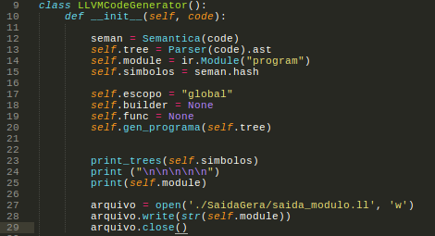

“Imagem01 – Trecho do código que representa o início da geração de código – geracaoCodigo.py”.

4.2. gen_declaracao_variaveis
A função “gen_declaracao_variaveis”, tem como finalidade, gerar o código llvm para alocação de um variável, levando em consideração, seu tipo e seu local para acesso, podendo esta ser uma variável local ou global, sendo diferenciadas por funções condicionais através da análise do escopo atual. Para as variáveis com o escopo igual à global, elas serão declaradas por meio da função “GlobalVariable”, sendo passado como argumento o módulo onde ela deverá ser criada e seu valor, sendo este último argumento um valor do tipo inteiro ou flutuante.
Para variáveis onde o escopo seja diferente de global, será realizado quase o mesmo processo para a criação das variáveis do escopo global, porém será utilizado a função “builder.alloca”, informando o tipo da variável e seu identificador. Esta explicação pode ser observada na figura Imagem02.
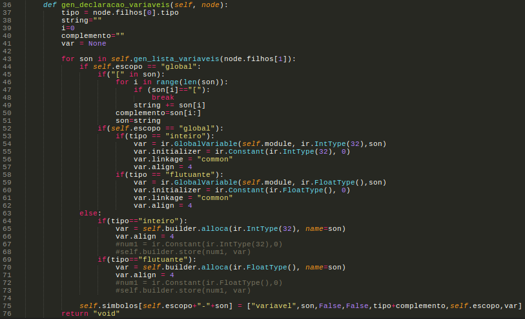
“Imagem02 – Trecho do código para função gen_declaracao_variaveis – geracaoCodigo.py”.

5.Resultados
Os arquivos testes encontram -se na pasta ./TestesGeracao, os resultados obtidos para a execução do arquivo teste “gencode-001.tpp” podem ser observados na figura Imagem03.

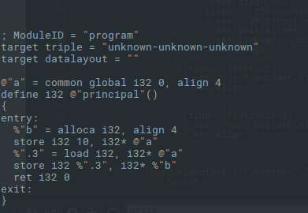

“Imagem03 – Resultados obtidos e retirados via terminal do linux – geracaoCodigo.py”.

Como observado na figura Imagem03, os códigos gerados condizem com a linguagem implementada, contida no arquivo gencode-001, como mostra a figura Imagem04.

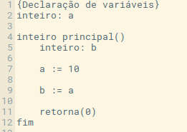

“Imagem04 – Arquivo para a compilação sendo apresentado através do editor Scratch – geracaoCodigo.py”.

Para a execução do arquivo teste “gencode-002.tpp”, este gerou uma saída que pode ser observada pela figura Imagem05.

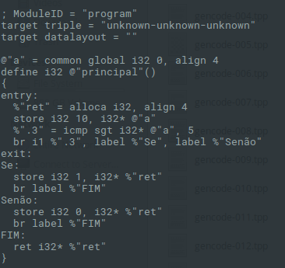

“Imagem05 – Arquivo para a compilação sendo apresentado através do editor Scratch – geracaoCodigo.py”.

6. Conclusão
Com o desenvolver do trabalho imposto, foi de grande importância estabelecer as variáveis que serão reconhecidas pelo compilador, fazendo parte da analise léxica, descrita no arquivo “Lexica.py”, estabelecer também as estruturas das operações definidas no arquivo “Sintatica.py” que compõe a análise sintática e realizar a validação de contexto, dentro das operações na linguagem T plus plus, fazendo parte validação a análise semântica, descrita pelo arquivo “Semantica.py” e através destas análises o compilador poderá gerar o código em baixo nível para que a máquina consiga executar tais operações impostas de forma consistente e segura. Uma vez definidas tais regras, o compilador pode identificar trechos do código que não respeitam a estrutura definida, analisando problemas sintáticos, léxicos e semânticos só assim o compilador promoverá uma interpretação ágil e eficaz para a execução das tarefas impostas em uma máquina uma vez que tais instruções estejam coerente com a estrutura definida.

7. Referências
AHO, Alfred V., Monica S. LAM, Ravi SETHI e Jeffrey D. ULLMAN. 2008. Compiladores: Princípios, Técnicas e Ferramentas. 2º ed. São Pualo, SP: Person Addison-Wesley.
CALEIDOSCOPIO, Rodrigo Hubner, 2016, “Compilador para a linguagem de programação Caleidoscópio”: https://bitbucket.org/rhubner/caleidoscopio
PLY (Python Lex-Yacc), David M. Beazley “Descrição Ply” www.dabeaz.com/ply/ply.html.
LLVMPY, Mahadevan R (2008-2010), Continuum Analytics (2012) http://www.llvmpy.org/

